6e année

Annexes

L’émergence d’une nation
(1914 à 1945)

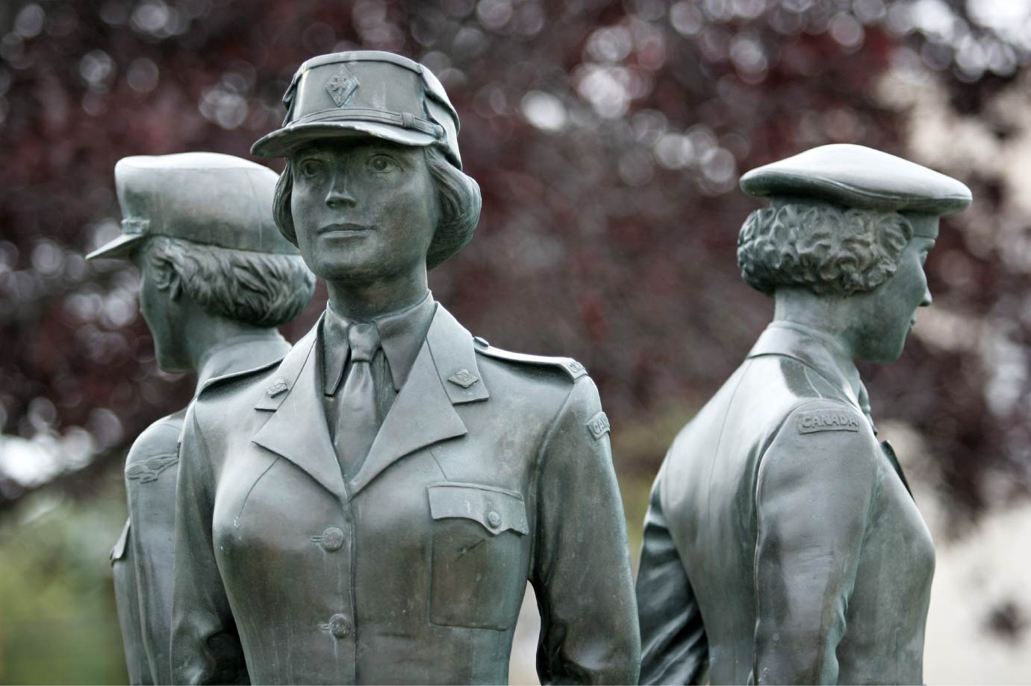
Table des matières
Annexes
Regroupement 2 : L’émergence d’une nation (1914 à 1945)

Annexe 2.1 : La Canada d’hier et le Canada d’aujourd’hui 355
Annexe 2.2 : Les débuts de la Première Guerre mondiale 356
Annexe 2.2 : Les débuts de la Première Guerre mondiale (corrigé) 357
Annexe 2.3 : Au champ d’honneur 358
Annexe 2.4 : Prospérité et faillite 359
Annexe 2.4 : Prospérité et faillite (corrigé) 360
Annexe 2.5 : En temps de crise 361
Annexe 2.6 : La Grande Dépression 364
Annexe 2.6 : La Grande Dépression (corrigé) 367
Annexe 2.7 : La Seconde Guerre mondiale – une ligne de temps 368
Annexe 2.8 : Les causes de la Seconde Guerre mondiale 371
Annexe 2.9 : Un plan de travail 372
Annexe 2.10 : Un retour sur la recherche 373
Annexe 2.11 : La démarche de recherche 374
Annexe 2.12 : Prince de la Brigade 375
Annexe 2.12 : Prince de la Brigade (corrigé) 378
Annexe 2.13 : Connais-tu tes aïeules? 379
Annexe 2.13 : Connais-tu tes aïeules? (corrigé) 380
Annexe 2.14 : Le droit de vote des femmes 381
Annexe 2.14 : Le droit de vote des femmes (corrigé) 383
Annexe 2.15 : Les Célèbres cinq 384
Annexe 2.15 : Les Célèbres cinq (corrigé) 386
Annexe 2.16 : La politique et les femmes au Canada – certaines dates marquantes 388
Annexe 2.17 : La grève générale de Winnipeg 389
Annexe 2.18 : La grève générale de Winnipeg – un questionnaire 390
Annexe 2.19 : La grève générale de Winnipeg – un jeu de rôle 391
Annexe 2.20 : Les inventions 392
Annexe 2.21 : L’industrie et la technologie 393
Annexe 2.21 : L’industrie et la technologie (corrigé) 394
Annexe 2.22 : Les premiers ministres du Canada, de 1914 à 1945 395

Annexe 2.1
Le Canada d’hier et le Canada d’aujourd’hui

Les caractéristiques d’une qualité de vie élevée au Canada actuel
Ce que je crois qu’était la qualité de vie dans le Canada d’autrefois (de 1914 à 1945)
Ce que j’ai appris au sujet du Canada d’autrefois

Annexe 2.2
Les débuts de la Première Guerre mondiale

Dis si les énoncés suivants décrivant les débuts de la Première Guerre mondiale sont vrais ou faux.

- Certains pays en Europe espéraient devenir de plus en plus puissants en contrôlant autant de territoire que possible. ___________

- Les pays d’Europe avaient peur que les États-Unis deviennent le pays le plus puissant du monde. __________

- La Grande-Bretagne et la France voulaient se partager les pays du Nord de l’Afrique entre elles. _____________

- Certaines nations se livraient une course aux armes afin de devenir aussi puissantes que possible. _____________

- Le nationalisme, une fierté extrême de son pays, poussait certaines nations à se croire supérieures à d’autres. ______________

- Deux alliances majeures de nations, la Triple Alliance et la Triple Entente, étaient chacune prête à se défendre avec des armes si l’autre semblait devenir une trop grande menace à leur pouvoir. _____________

- Le tsar de la Russie et le premier ministre de la Grande-Bretagne ont tous les deux été assassinés en 1914. ___________

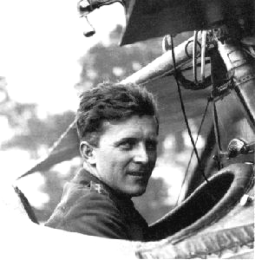
- Certains groupes minoritaires voulaient se détacher de l’influence des grandes puissances et étaient prêts à utiliser de la violence pour le faire. ______________
Bishop reçoit la Croix de Victoria
2 juin 1917 - On remet la croix de Victoria à William Avery Bishop (« Billy ») pour avoir affronté seul, à l'aurore, des soldats allemands sur un terrain d'aviation.

Source : HISTORI.CA

Annexe 2.2
Les débuts de la Première Guerre mondiale (corrigé)

- Certains pays en Europe espéraient devenir de plus en plus puissants en contrôlant autant de territoire que possible. ___________

- Les pays d’Europe avaient peur que les États-Unis deviennent le pays le plus puissant du monde. __________

- La Grande-Bretagne et la France voulaient se partager les pays du Nord de l’Afrique entre elles. _____________

- Certaines nations se livraient une course aux armes afin de devenir aussi puissantes que possible. _____________

- Le nationalisme, une fierté extrême de son pays, poussait certaines nations à se croire supérieures à d’autres. ______________

- Deux alliances majeures de nations, la Triple Alliance et la Triple Entente, étaient chacune prête à se défendre avec des armes si l’autre semblait devenir une trop grande menace à leur pouvoir. _____________

- Le tsar de la Russie et le premier ministre de la Grande-Bretagne ont tous les deux été assassinés en 1914. ___________

- Certains groupes minoritaires voulaient se détacher de l’influence des grandes puissances et étaient prêts à utiliser de la violence pour le faire. ______________

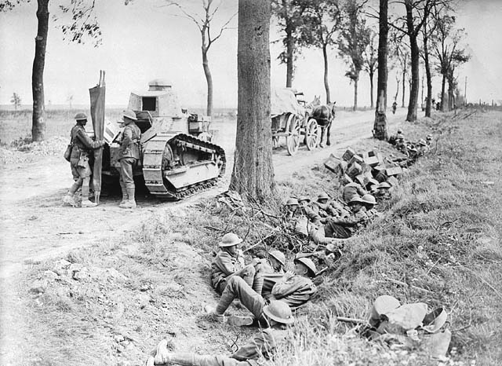
Réponses :

- Vrai
- Faux
- Faux
- Vrai
- Vrai
- Vrai
- Faux
- Vrai

Source : BIBLIOTHÈQUE ET ARCHIVES CANADA
http://www.collectionscanada.ca/premiereguerre/051806/0518060603_f.html
Annexe 2.3
Au champ d’honneur

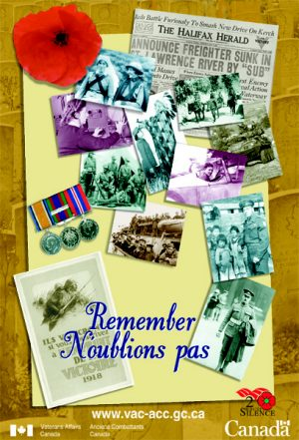
AU CHAMP D'HONNEUR
Au champ d'honneur les coquelicots
Sont parsemés de lot en lot,
Auprès des croix. Et dans l'espace
Les alouettes devenues lasses
Mêlent leurs chants au sifflement
Des obusiers.
Nous sommes morts,
Nous qui songions la veille encor'
À nos parents, à nos amis,
C'est nous qui reposons ici
Au champ d'honneur
À vous jeunes désabusés
À vous de porter l'oriflamme
Et vous garder au fond de l'âme
Le goût de vivre en liberté
Acceptez le défi, sinon
Les coquelicots se faneront
Au champ d'honneur.

FONDATION HISTORICA, Minutes du Patrimoine, les Flandres : Primaire et présecondaire [en ligne], 2003. http://www.histori.ca/teachers/lessonPlan.do?ID=10068 (août 2003).

Source (photo) : ANCIENS COMBATTANTS CANADA
http://www.vac-acc.gc.ca/content/collections/poster/images/poster99_l.jpg

Annexe 2.4
Prospérité et faillite

En consultant tes notes ou d’autres sources d’information, catégorise les mots de la colonne de gauche en les plaçant dans les boîtes à la droite. Sens-toi libre d’en ajouter d’autres. Donne-leur ensuite un titre original.

Titre :

Boom
Tempêtes de sable
Soupes populaires
Produits de luxe
Investissements
Dettes
Revenus faibles
Dépenses élevées
Aide du gouvernement
Surplus de produits à vendre
Revenus élevés
Camps de travail
Salaires bas
Titre :

Faillites
Sécheresse
Production élevée
Fermes abandonnées
Rendement de blé élevé
Achats et ventes en grande quantité
Nouveaux produits de consommation
Peu d’achats et de ventes
Exportations de produits
Chômage
Plusieurs emplois
Salaires élevés
Dépression

Annexe 2.4
Prospérité et faillite (corrigé)
En consultant tes notes ou d’autres sources d’information, catégorise les mots de la colonne de gauche en les plaçant dans les boîtes à la droite. Sens-toi libre d’en ajouter d’autres. Donne-leur ensuite un titre original.

Titre : Les belles années (varié)
Boom
Produits de luxe
Investissements
Dépenses élevées
Revenus élevés
Production élevée
Rendement de blé élevé
Achats et ventes en grande quantité
Nouveaux produits de consommation
Exportations de produits
Plusieurs emplois
Salaires élevés
Boom
Tempêtes de sable
Soupes populaires
Produits de luxe
Investissements
Dettes
Revenus faibles
Dépenses élevées
Aide du gouvernement
Surplus de produits à vendre
Revenus élevés
Camps de travail
Salaires bas
Faillites
Sécheresse
Titre : Les années difficiles (varié)
Soupes populaires
Tempêtes de sable
Dettes
Revenus faibles
Aide du gouvernement
Surplus de produits à vendre
Camps de travail
Salaires bas
Faillites
Sécheresse
Fermes abandonnées
Peu d’achats et de ventes
Chômage
Dépression
Production élevée
Fermes abandonnées
Rendement de blé élevé
Achats et ventes en grande quantité
Nouveaux produits de consommation
Peu d’achats et de ventes
Exportations de produits
Chômage
Plusieurs emplois
Salaires élevés
Dépression

Annexe 2.5
En temps de crise

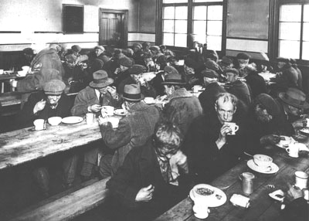

La soupe populaire
FONDATION HISTORICA, La crise des années 30 [en ligne], 2003.

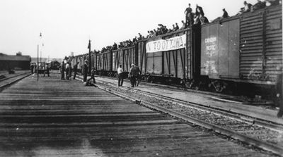

Train de manifestants en partance de Vancouver pour Ottawa
FONDATION HISTORICA, Marche sur Ottawa [en ligne], 2003.

Annexe 2.5 (suite)
En temps de crise

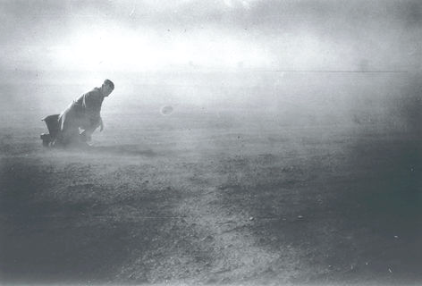

Sécheresse dans les Prairies
FONDATION HISTORICA, La crise des années 30 [en ligne], 2003.

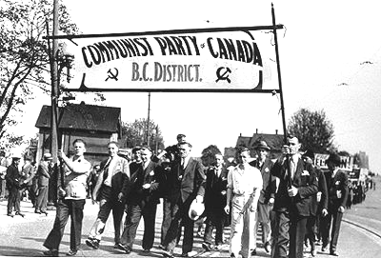

Manifestation du Parti communiste à Vancouver dans les années 30.
FONDATION HISTORICA, Histoire des travailleurs [en ligne], 2003.
Annexe 2.5 (suite)
En temps de crise

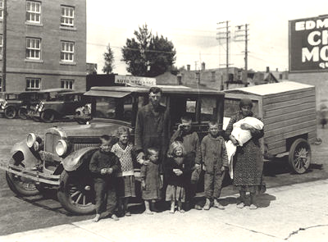

Famille démunie
FONDATION HISTORICA, La crise des années 30 [en ligne], 2003.

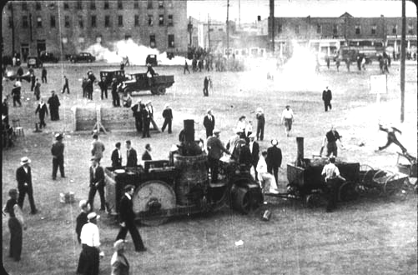

Émeute de Regina
MUSÉE CANADIEN DES CIVILISATIONS, Les années sombres [en ligne], 2006.
Annexe 2.6
La Grande Dépression

La Grande Dépression est une énorme crise économique mondiale qui a duré de 1929 jusqu’à la Seconde Guerre mondiale. Elle a commencé de manière dramatique avec l’effondrement de la bourse à New York le 24 octobre 1929. Cela entraîna la faillite de nombreuses banques à travers le monde, une chute des prix pour la plupart des biens, une diminution des salaires et une forte augmentation du chômage.
Le krach de Wall Street n’a pas causé la Dépression. Il a été l’élément déclencheur d’une série d’événements. Les années 20 furent un temps de croissance pour le Canada et l’année 1929 s’annonçait comme étant la meilleure année. Les usines fonctionnaient à plein régime et les agriculteurs de l’Ouest obtenaient un prix élevé pour leur blé. En 1928, les agriculteurs récoltèrent une énorme quantité de blé. Tout à coup il y avait un énorme surplus de blé sur le marché. Le prix du blé est passé de 1,61 $ le boisseau, en 1929, à 0,38 $ le boisseau, en 1932.
Pendant ce temps, les usines du Québec et de l’Ontario ne parvenaient plus à vendre leurs produits. Elles ont ralenti leur production, diminué les salaires et renvoyé des travailleurs.
Neuf mois après le krach de Wall Street, le monde entier était aux prises avec la Dépression.
Le Canada n’a pas échappé à la Crise. Son économie dépendait de la production de ressources naturelles comme le blé, les minéraux et le bois. Quand le prix de ces biens a diminué sur le marché international, le Canada a été grandement affecté. Les gens avaient moins d’argent pour acheter des biens, alors les usines ont souffert. Les usines ont fermé. La construction de maisons et d’édifices a cessé. Il n’y avait pas d’assurance-emploi, pas de bien-être social, pas d’assurance-maladie, pas de programmes de création d’emplois.
En 1933, 30 % des ouvriers, sans tenir compte des pêcheurs et des fermiers, étaient sans emploi.
L’Ouest canadien a été particulièrement affecté. En plus de la chute des prix du grain, les Prairies ont été aux prises avec une sécheresse qui dura presque 10 ans. Plusieurs agriculteurs ont abandonné leur ferme pour tenter de recommencer leur vie ailleurs.
En 1934, la situation était catastrophique. Toutes les villes avaient des soupes populaires. Des milliers de jeunes hommes traversaient le Canada par train dans le but de se trouver un emploi quelque part. Les gouvernements ont pris des mesures pour soulager la misère de la population. Ils ont distribué de l’argent, des vêtements et de la nourriture.
Le gouvernement fédéral du premier ministre Bennett a créé des camps de travail pour éviter que les sans-emplois mettent en danger l’ordre public. Les camps étaient situés dans des régions éloignées. Les chômeurs n’étaient pas forcés de travailler dans ces camps mais avaient peu de choix. En échange de nourriture, d’un abri, de vêtements et de 0,20 $ par jour, ils construisaient des routes, coupaient du bois ou accomplissaient d’autres tâches.
Les camps ont démoralisé les jeunes travailleurs. Le travail était inutile et la discipline était sévère. Certains se sont rebellés. Au printemps de 1935, les travailleurs d’un camp de Colombie-Britannique sont allés en grève. Ils se sont rendus à Vancouver et ont pris le train pour se rendre à Ottawa afin de demander au gouvernement de faire quelque chose. Ce fut la célèbre marche sur Ottawa. La rencontre avec le premier ministre Bennett s’est terminée par une engueulade. Peu de temps après, la police de Regina en Saskatchewan a tenté d’interdire un rassemblement public. Une émeute a éclaté. Un policier a été tué et il y a eu de nombreux blessés. Ce fut la fin de la protestation des travailleurs.
Annexe 2.6 (suite)
La Grande Dépression
La crise économique a amené des personnes à questionner le système politique. En 1930, ils ont défait le gouvernement de Mackenzie King, mais son successeur Bennett n’avait pas de solutions à la misère des gens. En 1935, lui aussi perd ses élections.
Le mécontentement politique dans l’Ouest a mené à la création de nouveaux partis politiques. La Co-operative Commonwealth Federation (CCF), qui devint plus tard le Nouveau parti démocratique, a été créée en 1932. Elle proposait un programme socialiste pour mettre un terme à la Dépression. La CCF a obtenu 30 % des votes en Colombie-Britannique et 25 % des votes en Saskatchewan. En Alberta, un pasteur, Bill Aberhart, a formé le parti Crédit social et est devenu premier ministre de la province en 1935.
La situation s’est enfin améliorée à la fin des années 30. Le prix des biens a commencé à augmenter. Les fermiers ont recommencé à produire des récoltes. Le chômage a diminué. Mais c’est vraiment le début de la Seconde Guerre mondiale, en 1939, qui marque la fin de la Dépression. L’armée offre des emplois et la demande en armements et en munitions relance l’industrie canadienne.
La Grande Dépression a marqué un point tournant quant au rôle du gouvernement dans l’économie. Tous les partis ont compris que le gouvernement doit essayer de contrôler la croissance économique et prendre plus d’initiative dans le domaine social. Quelques conséquences immédiates furent la création de la Banque du Canada et de la Commission canadienne du blé et les débuts de l’assurance-chômage. Pour ceux qui ont connu la misère des années 1930, les conséquences resteront présentes toute leur vie.

_________
Adaptation de « Great Depression » dans The Canadian Encyclopedia Junior Edition, disponible dans l‘Encyclopédie canadienne, http://www.histori.ca
Hommes dans un dortoir de bûcherons au lac Pimage (C.-B.)
en 1912.

Source : Archives publiques du Canada. L'histoire du Canada en images, Volume 2 « Immigration dans l'Ouest du Canada 1896-1914,» par Donald Avery (1974).

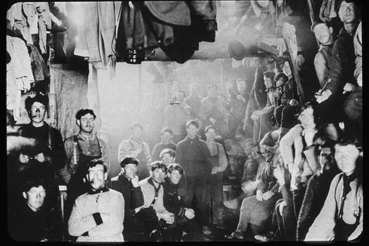

Annexe 2.6 (suite)
La Grande Dépression
Questions :
- Qu’est-ce que la Grande Dépression?
_________________________________________________________________________
_________________________________________________________________________
_________________________________________________________________________

- Nomme trois conséquences de la Grande Dépression.
_________________________________________________________________________
_________________________________________________________________________
_________________________________________________________________________

- Sur quoi reposait l’économie canadienne avant 1929?
_________________________________________________________________________
_________________________________________________________________________
_________________________________________________________________________

- Nomme trois mesures qui n’existaient pas au Canada, au début de la Grande Dépression, pour aider les gens dans le besoin?
_________________________________________________________________________
_________________________________________________________________________
_________________________________________________________________________

- En 1933, quel pourcentage de la population était sans emploi?
_________________________________________________________________________

- Que se passe-t-il dans les Prairies durant les années 1930?
_________________________________________________________________________
_________________________________________________________________________
_________________________________________________________________________

- Les camps de travail du gouvernement furent-ils un succès? Justifie ta réponse.
_________________________________________________________________________
_________________________________________________________________________
_________________________________________________________________________
_________________________________________________________________________

- Nomme deux partis politiques qui ont été créés durant la Grande Dépression.
_________________________________________________________________________
_________________________________________________________________________

- Quel événement a vraiment mis fin à la Grande Dépression? Comment?
_________________________________________________________________________
_________________________________________________________________________
_________________________________________________________________________

- Nomme trois initiatives du gouvernement fédéral pour contrôler l’économie et pour s’impliquer dans le domaine social.
_________________________________________________________________________
_________________________________________________________________________
_________________________________________________________________________
Annexe 2.6 (corrigé)
La Grande Dépression
Réponses :
- Qu’est-ce que la Grande Dépression?
- une crise économique mondiale qui débuta en 1929

- Nomme trois conséquences de la Grande Dépression.
  - fermeture d’usines
  - augmentation du chômage
  - diminution de salaires
  - baisse du prix de biens, etc.

- Sur quoi reposait l’économie canadienne avant 1929?
- la production de ressources naturelles

- Nomme trois mesures qui n’existaient pas au Canada, au début de la Grande Dépression, pour aider les gens dans le besoin?
    - assurance-emploi
    - bien-être social
    - assurance-maladie
    - programmes de création d’emplois

- En 1933, quel pourcentage de la population était sans emploi?
- plus de 30 %

- Que se passe-t-il dans les Prairies durant les années 1930?
- la sécheresse aggrave la situation économique

- Les camps de travail du gouvernement furent-ils un succès? Justifie ta réponse.
Non. Démoralisation des travailleurs, travaux inutiles, discipline sévère

- Nomme deux partis politiques qui ont été créés durant la Grande Dépression.
- CCF
- Crédit social

- Quel événement a vraiment mis fin à la Grande Dépression? Comment?
La Seconde Guerre mondiale à cause de l’offre d’emplois et de la fabrication d’armes.

- Nomme trois initiatives du gouvernement fédéral pour contrôler l’économie et pour s’impliquer dans le domaine social.
  - création de la Banque du Canada
  - création de la Commission canadienne du blé
  - assurance-chômage
Annexe 2.7
La Seconde Guerre mondiale – une ligne de temps
3 septembre 1939 : Le paquebot Athenia est torpillé; le premier Canadien de la guerre est tué, la steward Hannah Baird, du Québec.
10 septembre 1939 : Le Canada déclare la guerre à l'Allemagne – c'est la seule et unique fois que le Canada a spontanément déclaré la guerre à un autre pays.
14 septembre 1939 : Le premier ministre, William Lyon Mackenzie King, déclare que le Canada devrait être l'arsenal des Alliés et promet de ne pas instaurer la conscription.
16 septembre 1939 : Le premier convoi canadien de navires marchands appareille vers la Grande-Bretagne.
13 novembre 1939 : Un détachement précurseur composé d'officiers canadiens débarque en Grande-Bretagne.
17 décembre 1939 : Le premier élément du gros des troupes canadiennes arrive en Écosse; instauration du Programme d'entraînement aérien du Commonwealth britannique pour former les pilotes et les équipages au Canada, loin des combats.
9 avril 1940 : Le Canada crée le ministère des Munitions et des Approvisionnements pour gérer la production du matériel de guerre.
12 juin 1940 : La 1re Brigade de la 1re Division du Canada atterrit en France; ils sont obligés de partir quelques jours plus tard lorsque la France se rend aux nazis.
Novembre-décembre 1941 : Les troupes canadiennes sont stationnées à Hong Kong; le 8 décembre 1941, Hong Kong est attaqué par les Japonais; le 25 décembre, Hong Kong tombe (des 1 975 soldats canadiens, 290 furent tués et les 1 685 autres furent faits prisonniers, plus de 260 d'entre eux mourront prisonniers de guerre avant la fin de la guerre).
4 avril 1942 : Un avion de l'Aviation royale du Canada repère la flotte japonaise en route vers le Ceylan et donne l'alerte à temps pour réussir à défendre l'île (Winston Churchill cite cet épisode comme le « moment le plus dangereux de la guerre »).
27 avril 1942 : Le plébiscite national et la modification ultérieure de la Loi sur la mobilisation des ressources nationales autorisent la conscription.
19 août 1942 : Le raid de Dieppe comprend une force de plus de 6 000 soldats alliés (dont près de 5 000 étaient Canadiens) participant à un raid dans la France occupée. L'opération se révèle un échec : 1 946 soldats de la force ont été faits prisonniers et 913 Canadiens ont perdu la vie.
Mai 1943 : La période la plus dangereuse de la bataille de l'Atlantique tire à sa fin; plus de 1 200 marins marchands canadiens et terre-neuviens ont été tués en mer depuis le début de la guerre.
10 juillet 1943 : Les Canadiens faisant partie de la Huitième armée britannique, participent à l'invasion de l'Italie.
Annexe 2.7 (suite)
La Seconde Guerre mondiale – une ligne de temps
17 août 1943 : La conquête de la Sicile est achevée.
3 septembre 1943 : Le jour du quatrième anniversaire de la déclaration de guerre de la Grande-Bretagne et de la France à l'Allemagne, les troupes canadiennes rejoignent les forces alliées pour envahir la partie continentale de l'Italie.
28 décembre 1943 : Après des combats intenses, les troupes canadiennes occupent Ortona, sur la côte est de l'Italie.
11 mai 1944 : Les chars de la 1re Brigade blindée canadienne appuient l'assaut allié jusque dans la vallée du Liri, en Italie, pour entamer la campagne visant à libérer Rome des Nazis.
14 mai 1944 : Après quatre jours de combats intenses, les premières défenses ennemies de la vallée du Liri cèdent.
16 mai 1944 : Le 1er Corps canadien reçoit l'ordre d'avancer sur la deuxième ligne défensive allemande à travers la vallée du Liri (c'était la première fois depuis 1918 qu'un Corps canadien – un corps de troupes de 50 000 soldats – attaquait sur un champ de bataille européen).
6 juin 1944 : Le jour J - 15 000 membres de l'Armée canadienne ainsi que des centaines de membres de l'Aviation royale du Canada et les équipages de soixante navires de la Marine royale du Canada prennent part aux débarquements en Normandie dans le cadre d'une force d'invasion de quelque 150 000 alliés (le jour J, 1 074 victimes canadiennes, dont 359 décès furent à déplorer).
10 juillet 1944 : La ville de Caen, en France, l'objectif canadien du jour J, finit par être prise lors d'un assaut conjugué des Britanniques et des Canadiens.
23 juillet 1944 : Le général H.D.G. (Harry) Crerar prend le commandement de la Première armée canadienne, la première force de campagne de la taille d'une armée de l'histoire canadienne.
Août 1944 : À ce moment-là, 700 000 véhicules motorisés canadiens de plus de 100 conceptions différentes sont en service.
25 août 1944 : La bataille de Normandie prend fin avec la libération de Paris, les Canadiens ayant remporté la phase généralement reconnue comme la plus violente de la campagne (les pertes canadiennes s'élevèrent à 9 368 victimes, parmi lesquelles 2 258 décès).
1er septembre 1944 : Les troupes canadiennes, qui avaient reçu la mission de dégager de leurs garnisons allemandes les ports solidement défendus de la Manche, retournent à Dieppe en libérateurs.
23 octobre 1944 : La Première armée canadienne entame la bataille de l'Escaut en Hollande.
9 novembre 1944 : Fin de la bataille de l'Escaut; trois semaines entières s'écoulent avant que l'estuaire de l'Escaut puisse être dégagé des mines et que le premier convoi, mené par le navire marchand canadien Fort Cataraqui, puisse entrer dans Anvers chargé de ravitaillement pour les Alliés.
Annexe 2.7 (suite)
La Seconde Guerre mondiale – une ligne de temps
1er décembre 1944 : En Italie, le Corps canadien tente de s'enfoncer dans la plaine de Lombardie et d'atteindre la rivière Senio, avant-poste le plus au nord du front italien.
1er février 1945 : Le retrait des Forces canadiennes d'Italie pour qu'elles soient déployées dans le nord-ouest de l'Europe débute.
8 février 1945 : Début de la campagne du Rhin; la Première armée canadienne du général Crerar, grossie de formations alliées, devient la plus grande force commandée par un Canadien.
1er avril 1945 : La Première armée canadienne commence sa campagne consistant à ouvrir un axe de ravitaillement à travers Arnhem et à dégager les Pays-Bas et la zone côtière de l'Allemagne.
7 mai 1945 : L'Allemagne se rend, la guerre en Europe s'achève; le jour suivant, le 8 mai, est déclaré jour de la Victoire en Europe.
6 août 1945 : Le largage de la bombe atomique sur Hiroshima au Japon et, quelques jours plus tard, sur Nagasaki, met fin à la nécessité d'envoyer au combat les quelque 80 000 soldats canadiens qui s'étaient portés volontaires pour servir dans le Pacifique.
14 août 1945 : Le Japon se rend – jour de la Victoire sur le Japon. La Seconde Guerre mondiale est officiellement terminée.

Source : ANCIENS COMBATTANTS CANADA. La Seconde Guerre mondiale – Feuillets d’information, [en ligne], 2006.

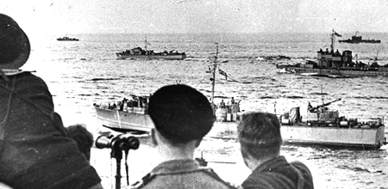

Photo : Convoi de péniches de débarquement en route vers Dieppe pendant l'« Opération Jubilee ». Août 1942/Dieppe, France. Archives nationales du Canada/ PA 171080
Annexe 2.8
Les causes de la Seconde Guerre mondiale
Utilise les termes suivants afin de t’aider à créer un schéma conceptuel illustrant les facteurs majeurs qui ont mené à la Seconde Guerre mondiale.

Réparations de guerre
Humiliation de l’Allemagne après la Première Guerre mondiale
Allemagne
Dépression
Dictatures en Europe
Course aux armes
Expansion territoriale
Traité de Versailles de 1919
Italie
Mussolini
Japon
Hitler
Union soviétique
Création de nouveaux territoires en Europe de l’Est
Politique de conciliation envers Hitler
Reprendre des territoires perdus après la Première Guerre mondiale
Peur d’une autre guerre en Europe
Grande-Bretagne
États-Unis
Occupation de territoires
Propagande
France
Vengeance
Pologne
Faiblesse de la Ligue des Nations
Persécution de groupes variés

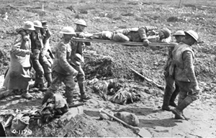
Plus de 145 000 soldats furent blessés.

Source : ANCIENS COMBATTANTS DU CANADA. www.waramps.ca/heritage/ photos/ftrench.html
Annexe 2.9
Un plan de travail
Membres du groupe : _______________________________
_______________________________
_______________________________
_______________________________

Le but de notre groupe :

Les étapes que nous allons suivre pour arriver à notre but :

De qui avons-nous besoin?

De quoi avons-nous besoin?

Échéancier prévu

Annexe 2.10
Un retour sur la recherche

Date : _______________________________

Pense au projet que tu viens de compléter et termine les phrases suivantes :

J’ai aimé_____________________________________________________________________
____________________________________________________________________________
____________________________________________________________________________

Je n’ai pas aimé_______________________________________________________________
____________________________________________________________________________
____________________________________________________________________________

La prochaine fois je vais ________________________________________________________
____________________________________________________________________________
____________________________________________________________________________

C’était très intéressant d’apprendre________________________________________________
____________________________________________________________________________
____________________________________________________________________________

Mon plus grand défi était de______________________________________________________
____________________________________________________________________________
____________________________________________________________________________

J’aimerais en savoir plus au sujet de _______________________________________________
____________________________________________________________________________
____________________________________________________________________________



Annexe 2.11
La démarche de recherche

Nom :_____________________________________________
Date : _____________________________________________

 | De façon autonome | Avec de l’aide | Difficilement | Ne s’applique pas
Choisit un sujet et détermine les buts de la recherche
Distingue les sources d’information primaires des sources d’information secondaires
Évalue la validité des sources d’information
Organise clairement l’information sélectionnée
Indique la source de l’information sélectionnée
Tire des conclusions à partir de recherches et de preuves
Présente clairement de l’information et ses idées à l’aide de moyens oraux, visuels, concrets ou électroniques
Autres

Annexe 2.12
Prince de la Brigade
Prince de la Brigade
Dès que j'ai revêtu l'uniforme, je me suis senti devenir un meilleur homme.
– Tommy Prince
Thomas George Prince était l'un des 11 enfants de Henry et Arabella Prince, de la bande Brokenhead à Scanterbury, au Manitoba. Il était l'un des descendants de Peguis, le chef Saulteaux qui avait conduit sa bande de 200 Ojibwas de la région de Sault-Sainte-Marie à la rivière Rouge dans les années 1790, et du chef William Prince, qui avait dirigé l'équipe Ojibwa-Manitoba des Voyageurs du Nil.
Prince s'enrôla en juin 1940, à l'âge de 24 ans, et commença son service comme sapeur dans le Corps du génie royal canadien. Après deux années de service au sein de ce Corps, il répondit à un appel de volontaires parachutistes et, vers la fin de 1942, il s'entraînait avec le 1er Bataillon canadien de service spécial.
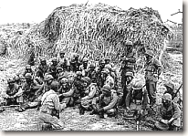
Peu après, ce bataillon sélect fut fusionné à une unité d'élite américaine pour former un bataillon d'avant-garde composé de 1 600 hommes possédant des compétences particulières. C'était, officiellement, la 1re Brigade de service spécial; pour les Allemands, ce serait, la « Brigade du diable ». Au début, cette brigade devait être composée de parachutistes qui sauteraient derrière les lignes ennemies pour saboter leurs installations. Elle devint plutôt un groupe d'assaut polyvalent et acquit une réputation en se spécialisant dans la reconnaissance et les raids. Prince était bien préparé pour en faire partie.
Le 8 février 1944, près de Littoria, en Italie, le sergent de reconnaissance Prince espionnait les Allemands. Une ferme abandonnée à 200 mètres de l'ennemi lui servait de poste d'observation, et 1 400 mètres de fil téléphonique lui permettait de rester en communication avec la brigade. Il voyait très bien les emplacements de l'artillerie ennemie et en fit promptement rapport.
Au cours de ce qui serait une surveillance solo de 24 heures, les lignes de communication de Prince furent coupées par les bombardements. Le sergent ne s'en fit pas pour si peu et, enfilant des vêtements de ferme, il prit une fourche et, en pleine vue des soldats allemands, il se mit à sarcler son champ. Lentement, il avançait le long du fil jusqu'à ce qu'il arrive au point où celui-ci était endommagé. Il se penchait alors comme pour attacher ses lacets, et rapidement, raccordait le fil. Il continua ensuite à envoyer ses rapports et les dommages à l'ennemi continuèrent de s'accumuler. Au total, quatre positions allemandes furent détruites et Prince avait gagné la Médaille militaire. Comme la citation l'explique : « Le courage du sergent Prince et sa totale indifférence envers sa sécurité furent une inspiration pour ses camarades et un grand avantage pour son unité. »
Annexe 2.12 (suite)
Prince de la Brigade
Six mois plus tard, la Brigade du diable entra dans le sud de la France. Le 1er septembre, pendant une tournée de reconnaissance loin derrière les lignes allemandes près de L'Escarène, le sergent Prince et un soldat repérèrent l'emplacement des canons et du camp d'un bataillon de réserve de l'ennemi. Prince marcha sur une distance de 70 kilomètres sur un terrain raboteux et montagneux, pour faire rapport de ces renseignements et conduire la brigade au campement. Ensuite, il prit part à la bataille.
Par la suite, Prince fut recommandé pour être décoré de la Silver Star, une décoration de l'armée américaine accordée pour bravoure au combat. La citation était très élogieuse :
Le rapport de la patrouille fut si exact que le régiment du sergent Prince avança le 5 septembre 1944, occupa d'autres hauteurs et réussit à anéantir le camp ennemi. Le sens aigu des responsabilités et du devoir du sergent Prince, en plus d'être conforme aux plus hautes traditions du service militaire, l'honore ainsi que les Forces armées des nations alliées.
Lorsque les combats cessèrent dans le sud de la France, Prince fut mandaté au palais de Buckingham où le roi George VI le décora de la Médaille militaire et, au nom du président des États-Unis, de la Silver Star avec ruban. Tommy Prince fut l'un des 59 Canadiens à qui l'on décerna la Silver Star au cours de la Seconde Guerre mondiale. Seuls trois membres de ce groupe reçurent aussi la Médaille militaire.

En décembre 1944, la Brigade du diable fut abolie et ses membres furent dispersés parmi les autres bataillons. La guerre prit fin en Europe pendant que Prince se trouvait en Angleterre.

ANCIENS COMBATTANTS CANADA. Le prince de la brigade, Les Canadiens d’origine autochtone durant la Seconde Guerre mondiale [en ligne], 2006.

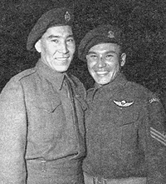
Tommy Prince devint un spécialiste de la reconnaissance au sein de la Brigade du diable. Une fois, il se déguisa en cultivateur afin de raccorder les fils du système de communications, et ce, sous le nez des troupes ennemies. Nous le voyons ici (à droite) avec son frère au palais de Buckingham, où il a reçu deux médailles pour bravoure.

(C.J. Woods / MDN / AN / PA-142289)

Annexe 2.12 (suite)
Prince de la Brigade
Questions
- Où Tommy Prince est-il né? __________________________________________________
- Quand s’est-il enrôlé dans l’armée? ____________________________________________
- Raconte un fait d’armes de Tommy Prince.
_____________________________________________________________________________________________________________________________________________________________________________________________________________________________________________________________________________________________________________________________________________________________________________

- Nomme les décorations militaires qu’il a reçues.
_____________________________________________________________________________________________________________________________________________________________________________________________________________________________________________________________________________________________________________________________________________________________________________

- Quel est le véritable nom de la Brigade du diable? __________________________________________________________________________________________________________________________________________________

- De quels pays venaient les membres de la Brigade du diable?
__________________________________________________________________________________________________________________________________________________

- Où se trouvait Tommy Prince quand la guerre a fini?
_________________________________________________________________________

- Quels traits de caractère crois-tu qu’un soldat comme Tommy Prince doit avoir pour bien accomplir ses tâches?
_________________________________________________________________________
_________________________________________________________________________

- Qu’est-ce qui pousserait un homme comme Tommy Prince à vouloir devenir soldat et risquer sa vie?
_________________________________________________________________________
_________________________________________________________________________
___________________________________________________________________________
Annexe 2.12
Prince de la Brigade (corrigé)

- Où Tommy Prince est-il né? Scanterbury au Manitoba
- Quand s’est-il enrôlé dans l’armée? Juin 1940
- Raconte un fait d’armes de Tommy Prince. Résumer un de ses actes de bravoure
- Nomme les décorations militaires qu’il a reçues. Médaille militaire et Silver Star
- Quel est le véritable nom de la Brigade du diable? 1re Brigade de service spécial
- De quels pays venaient les membres de la Brigade du diable? Canada et États-Unis
- Où se trouvait Tommy Prince quand la guerre a fini? Angleterre
- Quels traits de caractère crois-tu qu’un soldat comme Tommy Prince doit avoir pour bien accomplir ses tâches? Courage, détermination, fierté, etc.
- Qu’est-ce qui pousserait un homme comme Tommy Prince à vouloir devenir soldat et risquer sa vie? Défense de sa patrie, défense de ses valeurs, aider les gens dans le besoin, etc.

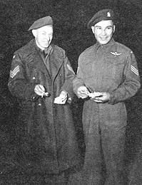

Prince (à droite) arborant sa Médaille militaire. La médaille américaine Silver Star lui a aussi été décernée pour avoir découvert un campement ennemi et y avoir conduit la brigade.
(C.J. Woods / MDN / AN / PA-142287)
Annexe 2.13
Connais-tu tes aïeules?

Réponds par vrai ou faux aux questions suivantes portant sur les femmes au Canada.

- Les femmes canadiennes ont toujours eu le droit de vote. ___________________________

- Les femmes ont toujours pu être médecins. ______________________________________

- Les femmes ont toujours eu les mêmes salaires que les hommes. ____________________

- Les femmes ont toujours pu recourir à la justice. __________________________________

- Aujourd’hui, les femmes ont les mêmes droits que les hommes. ______________________

- Aujourd’hui, les femmes peuvent avoir les mêmes emplois que les hommes. ___________

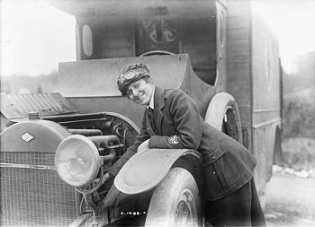

Membre du détachement d'aide volontaire au front
Source : Bibliothèque et Archives Canada/Collection de la Défense nationale/PA-001305
Annexe 2.13
Connais-tu tes aïeules? (corrigé)

Réponds par vrai ou faux aux questions suivantes portant sur les femmes au Canada.

- Les femmes canadiennes ont toujours eu le droit de vote. FAUX

- Les femmes ont toujours pu être médecins. FAUX

- Les femmes ont toujours eu les mêmes salaires que les hommes. FAUX

- Les femmes ont toujours pu recourir à la justice. FAUX

- Aujourd’hui, les femmes ont les mêmes droits que les hommes. VRAI

- Aujourd’hui, les femmes peuvent avoir les mêmes emplois que les hommes. VRAI

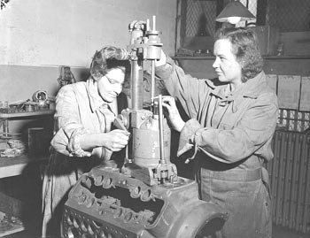

Femmes du Service féminin de l'Armée canadienne servant comme mécaniciennes de véhicules

Source : Bibliothèque et Archives Canada/Collection de la Défense nationale/Gazette collection/PA-108273
Annexe 2.14
Le droit de vote des femmes
Bien que par la fin du 19e siècle, les femmes eussent généralement le droit de voter aux élections municipales si elles étaient propriétaires, on ne leur avait pas encore accordé le droit de vote aux élections provinciales et fédérales. Il était généralement accepté (autant par les femmes que par les hommes) que la politique, comme le droit et la médecine, étaient des domaines réservés aux hommes.
Ces idées ont graduellement changé durant la deuxième moitié du 19e siècle. Certaines femmes ont commencé à exercer des professions dans des domaines jusque-là réservés aux hommes. D’autre part, des organisations féminines qui avaient pour but d’amener des réformes sociales telles que des lois pour enrayer l’abus d’alcool et pour améliorer les conditions de travail, ainsi que d’autres qui menaient des campagnes en faveur du vote des femmes, ont été créées.
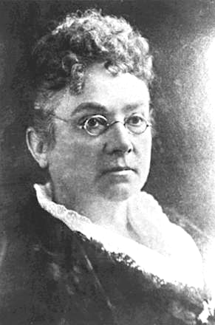
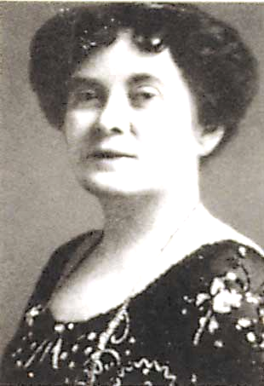
Un des premiers groupes à revendiquer le droit de vote des femmes fut le Toronto Women’s Literary Club fondé par Emily Stowe (droite) en 1876. Le Club a changé son nom pour devenir la Toronto Women’s Suffrage Association en 1883 puis la Dominion Women’s Enfranchisement Association en 1889. Augusta Stowe-Gullen (gauche) a pris la relève de sa mère à la tête de l’association suite au décès de celle-ci en 1903. Leur mouvement reçoit de l’appui de la Women’s Christian Temperance Union (WTCU) et le Conseil national des femmes.
Dans l’Ouest canadien la Women’s Christian Temperance Union est aussi active. Comme dans l’est du Canada, les suffragettes ont tenu des assemblées, organisé des démonstrations et envoyé des pétitions aux gouvernements. Nellie McClung, oratrice efficace, devient le principal porte-parole des suffragettes.
De plus en plus, un grand nombre d’hommes, y compris des politiciens, appuyaient l’idée du droit de vote des femmes. Pendant la Première Guerre mondiale, des milliers de femmes occupèrent les emplois des hommes partis en guerre. D’autres se trouvaient outre-mer comme infirmières. Des pétitions et des sondages montraient le large appui dont bénéficiaient les suffragettes. En janvier 1916, le Manitoba a adopté une loi donnant le droit de vote aux femmes. Les autres provinces suivirent. Ces lois permettaient aux femmes de voter aux élections provinciales mais ne s’appliquaient pas aux élections fédérales. Le droit de vote aux élections fédérales a été accordé en deux temps. La Loi sur les élections en temps de guerre de 1917 donnait le droit de vote aux femmes enrôlées dans l’armée et aux mères de soldats. Enfin, en 1918, la loi a permis à toutes les citoyennes âgées de 21 ans et plus de voter aux élections fédérales.

Source : FONDATION HISTORICA. Droit de vote de la femme, L’Encyclopédie canadienne, [en ligne], 2006.
Annexe 2.14 (suite)
Le droit de vote des femmes
Questions

- Nomme trois domaines qui au 19e siècle étaient réservés aux hommes.
___________________________________________________________________________________________________________________________________________________________________________________________________________________________

2. Qui fut la dirigeante d’un des premiers mouvements pour le droit de vote des femmes?
________________________________________________________________________

- Nomme un leader du mouvement pour le vote des femmes dans l’Ouest.
_________________________________________________________________________

- Quelle province fut la première à donner le droit de vote aux femmes?
_________________________________________________________________________

5. Quelles femmes avaient le droit de vote aux élections fédérales en 1917?
___________________________________________________________________________________________________________________________________________________________________________________________________________________________

6. Pourquoi le vote fut-il finalement accordé aux femmes?
_________________________________________________________________________

7. Maintenant, toutes les femmes ont-elles le droit de vote? Depuis quand?
_________________________________________________________________________
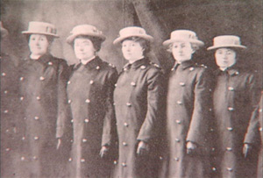

Infirmières canadiennes
Source : ANCIENS COMBATTANTS CANADA
Annexe 2.14
Le droit de vote des femmes (corrigé)
Questions

- Nomme trois domaines qui au 19e siècle étaient réservés aux hommes?
Droit, médecine, politique
- Qui fut la dirigeante d’un des premiers mouvements pour le droit de vote des femmes?
Emily Stowe
- Nomme un leader du mouvement pour le vote des femmes dans l’Ouest.
Nellie McClung
- Quelle province fut la première à donner le droit de vote aux femmes?
Manitoba
- Quelles femmes avaient le droit de vote aux élections fédérales en 1917?
Celles enrôlées dans l’armée et les mères de soldats
- Pourquoi le vote fut-il finalement accordé aux femmes?
Elles remplaçaient les hommes dans les usines et sur les fermes, elles avaient l’appui de la population.
- Maintenant, toutes les femmes ont-elles le droit de vote? Depuis quand?
Oui, depuis 1918 (21 ans et plus).
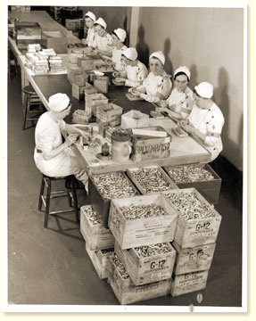

Travailleuses produisant des amorces
Source : www.civilization.ca/cwm/newspapers/canadawar/women_f.html
Annexe 2.15
Les Célèbres cinq

Pour chacune des Célèbres cinq, inclure une photo et la liste complète des sources consultées.
____________________________________________________________________________

Nom :

Notes biographiques :

Son rôle à l’intérieur du mouvement des suffragettes et son importance face au progrès des femmes dans la société :

____________________________________________________________________________

Nom :

Notes biographiques :

Son rôle à l’intérieur du mouvement des suffragettes et son importance face au progrès des femmes dans la société :

____________________________________________________________________________

Nom :

Notes biographiques :

Son rôle à l’intérieur du mouvement des suffragettes et son importance face au progrès des femmes dans la société :

____________________________________________________________________________

Annexe 2.15 (suite)
Les Célèbres cinq
Nom :

Notes biographiques :

Son rôle à l’intérieur du mouvement des suffragettes et son importance face au progrès des femmes dans la société :

____________________________________________________________________________

Nom :

Notes biographiques :

Son rôle à l’intérieur du mouvement des suffragettes et son importance face au progrès des femmes dans la société :

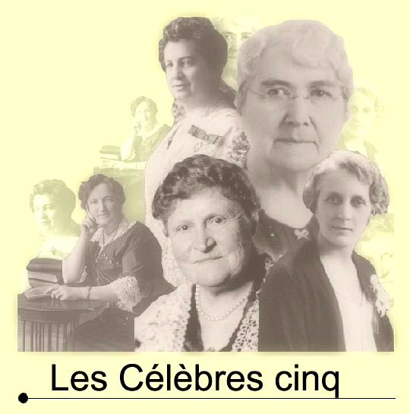

Source : Bibliothèque et Archives Canada
Annexe 2.15
Les Célèbres cinq (corrigé)

Nom : Emily Murphy

Notes biographiques :
- 1868-1933
- Présidente – Canadian Women’s Press Club
- Vice-présidente – Conseil national des femmes
- Présidente – Federated Women’s Institutes of Canada

Son rôle à l’intérieur du mouvement des suffragettes et son importance face au progrès des femmes dans la société :
- Instigatrice de l’affaire « Personnes »
- Revendique les droits des femmes mariées
____________________________________________________________________________

Nom : Henrietta Muir Edwards

Notes biographiques :
- 1849-1931
- Fondatrice de la Working Girls’ Association (devient plus tard la Young Women’s Christian Association – YWCA)

Son rôle à l’intérieur du mouvement des suffragettes et son importance face au progrès des femmes dans la société :
- Lutte pour l’égalité des droits des femmes
- Lutte pour l’égalité des droits des épouses
- Lutte pour l’octroi des allocations familiales
____________________________________________________________________________

Nom : Nellie McClung

Notes biographiques :
- 1873-1951
- Députée à l’Assemblée législative de l’Alberta
- Membre du Bureau des gouverneurs de la Canadian Broadcasting Corporation (CBC)

Son rôle à l’intérieur du mouvement des suffragettes et son importance face au progrès des femmes dans la société :
- Lutte pour le droit de vote pour les femmes
- Active à l’intérieur du mouvement de tempérance

Annexe 2.15 (suite)
Les Célèbres cinq (corrigé)

Nom : Louise McKinney

Notes biographiques :
- 1868-1931
- Présidente de la Dominion Women’s Temperance Union
- Députée à l’Assemblée législative de l’Alberta

Son rôle à l’intérieur du mouvement des suffragettes et son importance face au progrès des femmes dans la société :
- Active à l’intérieur du mouvement de tempérance
____________________________________________________________________________

Nom : Irene Parlby

Notes biographiques :
- 1868-1965
- Présidente, section féminine de la United Farmers of Alberta
- Députée à l’Assemblée législative de l’Alberta

Son rôle à l’intérieur du mouvement des suffragettes et son importance face au progrès des femmes dans la société :
- Lutte pour le droit de vote pour les femmes


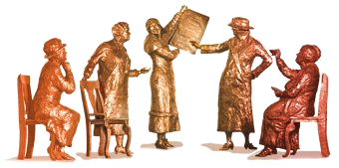

La statue des Célèbres cinq et le journal — pour perpétuer le souvenir de l'affaire « personnes ».

Source : Bibliothèque et Archives Canada
Source (image) : Banque du Canada http://www.bankofcanada.ca/fr/billets/general/caracteristique/
document_50_statue.html
Annexe 2.16
La politique et les femmes au Canada – certaines dates marquantes

1909 – Le 14 mars, la Canadian Suffrage Organization, la Women’s Christian Temperance Union et d’autres organisations envoient une délégation de 1000 personnes à la législature de l’Ontario. Une pétition de 100 000 noms appuyant le suffrage pour les femmes est présentée.
1910 – Emily Murphy réussit à convaincre la législature de l’Alberta à adopter une loi autorisant les tribunaux à donner une partie de l’héritage d’un homme à sa veuve s’il n’a pas subvenu adéquatement à ses besoins.
1911 – La Saskatchewan adopte une loi obligeant un mari à faire vivre sa femme s’il l’abandonne ou s’il la force de quitter le foyer.
1912 – Le Manitoba adopte une loi donnant le droit à une mère non mariée de poursuivre un homme si elle peut établir qu’il est le père de son enfant. Il peut alors se voir obligé de subvenir financièrement aux besoins de l’enfant.
1914 – Le 28 juin, Nellie McClung et la Political Equality League organisent un parlement de femmes simulé au théâtre Walker à Winnipeg.
1916 – Le 28 janvier, le Manitoba est la première province à donner le droit de vote aux femmes.
1917 – Les femmes en Colombie-Britannique obtiennent le droit de vote au mois d’avril.
1917 – Le 7 juin, Roberta MacAdams et Louise McKinney sont les premières femmes à être élues à une législature provinciale, celle de l’Alberta.
1917 – Le 20 septembre, le gouvernement fédéral donne le droit de vote aux femmes ayant fait le service militaire et aux mères de soldats.
1918 – Le 26 avril, les femmes en Nouvelle-Écosse obtiennent le droit de vote.
1918 – Le 24 mai, les citoyennes âgées de 21 ans et plus, sauf les femmes autochtones, obtiennent le droit de vote aux élections fédérales.
1919 – Le 17 avril, les femmes au Nouveau-Brunswick obtiennent le droit de vote aux élections provinciales.
1921 – Agnes MacPhail est la première femme élue à la Chambre des communes.
1925 – Les femmes ayant au moins 25 ans obtiennent le droit de vote aux élections provinciales à Terre-Neuve.
1925 – Une loi fédérale sur le divorce permet aux femmes de divorcer pour les mêmes motifs que les hommes.
1929 – Le 18 octobre, le Conseil privé à Londres juge que les femmes canadiennes, d’après l’Acte de l’Amérique du Nord britannique, sont en effet des « personnes ».
1940 – Le 25 avril, les femmes au Québec obtiennent le droit de vote aux élections provinciales.

Annexe 2.17
La grève générale de Winnipeg
La grève générale de Winnipeg a duré du 15 mai au 25 juin 1919. Elle a débuté quand environ 30 000 travailleurs de Winnipeg ont quitté leur emploi pour appuyer les travailleurs de la construction et de la métallurgie qui avaient échoué dans leurs négociations avec leur employeur. Ce fut la plus grande grève générale de l’histoire du Canada. Elle est survenue au moment où les travailleurs à travers le Canada s’organisaient pour avoir de meilleurs salaires, de meilleures conditions de travail et le droit de négocier avec leurs employeurs. Winnipeg a été paralysée par la grève. Les usines étaient fermées, les tramways ne roulaient plus, les téléphones ne sonnaient plus, le courrier n’était plus livré, même des policiers appuyaient les travailleurs.
Les employeurs se sont organisés pour combattre la grève en formant le Citizen’s Committee of 1000. Ils ne considéraient pas la grève comme un conflit de travail mais comme une révolution contre l’ordre établi. Le gouvernement fédéral était d’accord avec les employeurs et craignait que le conflit ne s’étende à d’autres villes. Les troupes armées furent envoyées à Winnipeg et une police spéciale fut mise sur pied pour remplacer les policiers qui sympathisaient avec les grévistes.
Le 17 juin, des agents du gouvernement ont arrêté dix leaders de la grève et les ont jetés en prison. Sept des dix leaders ont été condamnés injustement à des peines allant de six mois à deux ans de prison. Le 21 juin, la Gendarmerie royale du Nord-Ouest se lança dans une foule de grévistes. Elle fit feu sur la foule, tua un homme et en blessa plusieurs autres. Le samedi sanglant s’est terminé avec l’armée patrouillant dans les rues. Ayant perdu espoir, le 25 juin, les travailleurs ont décidé de mettre fin à la grève. En échange, le gouvernement a promis de créer une commission royale d’enquête sur les conditions de travail.

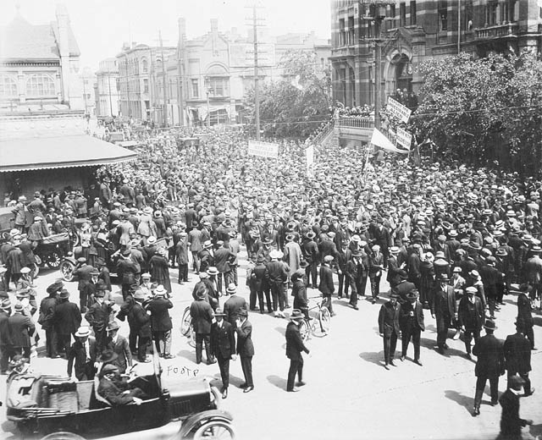

Scène de rue lors de la grève générale de Winnipeg

Source : BIBLIOTHÈQUE ET ARCHIVES CANADA. Grève générale de Winnipeg – Mémoire vivante, PA-202201, [en ligne], 2006.

Annexe 2.18
La grève générale de Winnipeg – un questionnaire

Complète la fiche suivante avec un partenaire après avoir visionné la vidéo.

Titre de la vidéo :
D’après vous, quelles images ont été les plus frappantes?
D’après vous, quelles paroles ont été les plus frappantes?
Une des causes de la grève :
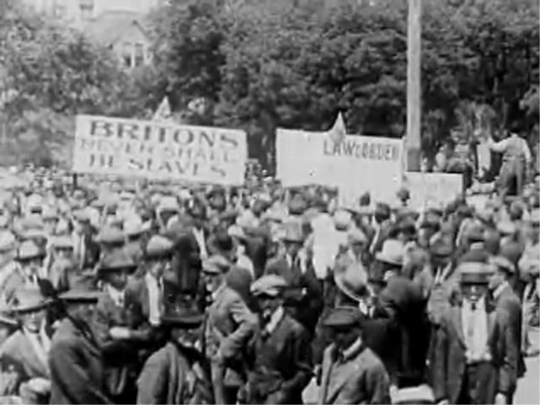
Un des événements majeurs de la grève :
Comment le gouvernement a-t-il réagi à la grève?
Une des conséquences de la grève :
Pensez-vous que la grève a amélioré les conditions de travail des ouvriers?

Annexe 2.19
La grève générale de Winnipeg – un jeu de rôle
- Tu es un homme de 26 ans, revenu de la guerre. Tu pensais retourner à la ferme familiale mais ta famille a dû la vendre pendant que tu étais parti à cause de la faillite des récoltes et de la maladie de ton père. Tu as été blessé légèrement durant la guerre et tu reçois alors une petite pension mais ce n’est pas suffisant pour te faire vivre. Tu travailles maintenant à Winnipeg comme policier, essayant de cacher le fait que tu boites afin de ne pas perdre ton emploi. Tu dois aussi subvenir aux besoins de tes parents et de ta sœur qui sont déménagés à Winnipeg. La police de Winnipeg a décidé d’appuyer les grévistes et tu dois décider si tu vas te joindre à elle.

- Tu es une fille de 17 ans qui travaille dans une manufacture de vêtements à Winnipeg. Ton père est mort à la guerre et ta mère est incapable de subvenir à tes besoins et à ceux de tes frères et sœurs. Ton employeur s’attend à ce que tu travailles six jours par semaine, pendant de longues heures et sans pauses. Tu sais que le salaire de travaillants comme toi à Winnipeg est parmi les plus bas au pays. Ce mois, tu ne gagneras peut-être pas assez d’argent pour payer ton loyer. Tes collègues de travail sont intéressés à se joindre à un syndicat afin d’améliorer leurs conditions de travail et appuient les grévistes.

3. Tu es un vétéran de la guerre de 45 ans blessé durant la première année du conflit. Ton fils de 20 ans et toi-même travaillez tous les deux pour Manitoba Bridge and Iron Works. Bien que tu espères un jour retourner à ta ferme où habitent encore ta femme et ton cadet, tu crois que ton fils qui travaille avec toi restera sur place voyant son emploi comme un engagement à long terme. Des leaders du syndicat sont venus parler aux employés de la compagnie aujourd’hui pour les convaincre de faire la grève afin de gagner un meilleur salaire et de meilleures conditions de travail. Vous passez au vote demain.

- Tu es une femme autochtone qui a marié un homme blanc avant qu’il aille en guerre et se fasse tuer. Tu ne peux plus vivre sur la réserve parce que tu as perdu le statut d’« Indien inscrit » quand tu as marié un blanc. Tu travailles comme standardiste à Manitoba Telephone. Tes collègues au travail sont toutes des femmes et ce soir vous allez vous rendre à une réunion pour discuter de la grève. Tu es une des seules femmes autochtones à travailler pour la compagnie. Tu t’attends à ce qu’une de tes collègues, Helen Armstrong, prenne la parole car elle a parlé beaucoup de la grève dernièrement et de la nécessité de créer un syndicat à l’échelle de la ville. Tu aimerais appuyer les gens qui sont en grève et tu sais que bien des gens ont réussi à avoir de meilleures conditions de travail en faisant la grève l’an dernier mais tu ne peux pas te permettre de manquer ton travail.

- Tu es un homme de 48 ans, un conseiller municipal de la ville de Winnipeg et tu es propriétaire d’une serrurerie dans le nord de la ville. Dernièrement, les hommes qui travaillent pour toi s’agitent et se plaignent des conditions de travail. Ils veulent former un syndicat avec des ouvriers de d’autres serrureries mais tu veux seulement négocier avec tes propres employés. De plus, les employés de la ville de Winnipeg menacent aussi de faire la grève et tu es en train de recevoir plusieurs appels de citoyens qui se plaignent que la situation semble se détériorer. Aux réunions du conseil de la ville, on parle de plus en plus du besoin de maintenir l’ordre. Tu veux simplement t’assurer que la ville continue à fonctionner de façon efficace et que ta serrurerie continue à être profitable.

Adapté de B.C. Teachers’ Federation Lesson Aids, “The Winnipeg General Strike 1919”: http://www.bctf.ca/lessonaids/online/la 2039/SS11_L1.pdf
Annexe 2.20
Les inventions

1914 – Le pilote automatique
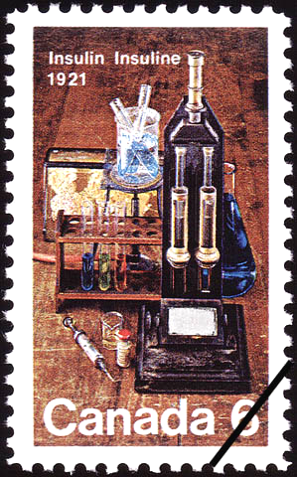
1915 – Le masque à gaz

1921 – L’insuline

1922 – La motoneige

1925 – La télévision mécanique

1925 – La fermeture éclair

1925 – Le microphone
Timbre de 6 ¢
Postes Canada « Insuline, 1921 »

Source : Société canadienne des Postes
1926 – Les aliments congelés

1927 – L’orgue électrique

1928 – Le rasoir électrique

1930 – Les céréales précuites pour bébés (pablum)

1931 – La première ébauche d’un ordinateur

1932 – Les premières émissions de télévision

1937 – Le nylon

1938 – La moissonneuse-batteuse

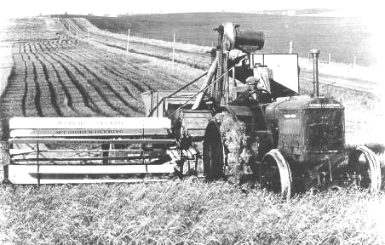
1945 – Le four à micro-ondes

Récolte de céréales à l’aide d’une moissonneuse-batteuse mue par un tracteur McCormick Deering
Manitoba, Canada
ca. 1930 (CN000042)

Source : Images Canada
Annexe 2.21
L’industrie et la technologie
Les innovations ont modifié la vie des Canadiennes et des Canadiens dans plusieurs domaines. Classe les éléments de la liste ci-dessous dans l’une des catégories suivantes.

Outils ménagers
Communications
Transports
Santé
Industries

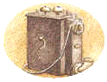
Poêle à bois, insuline, saignée, bateau, radio, avion, aspirateur, téléphone, cuisinière électrique, utilisation du pétrole, pablum, automobile, télégraphe, réfrigérateur, balai, motoneige, utilisation de l’électricité, train, système de sécurité sociale, télévision.

Maintenant que tu as placé ces éléments dans la grille, souligne les technologies ou innovations qui ont été développées durant la période de 1914 à 1945.
Annexe 2.21
L’industrie et la technologie (corrigé)
Les innovations ont modifié la vie des Canadiennes et des Canadiens dans plusieurs domaines.

Outils ménagers | poêle à bois  cuisinière électrique  réfrigérateur  balai  aspirateur
Communications | télégraphe  radio  téléphone  télévision
Transports | bateau  train  avion  automobile  motoneige
Santé | insuline  saignée  pablum  système de sécurité sociale
Industries | utilisation du pétrole  utilisation de l’électricité

Annexe 2.22
Les premiers ministres du Canada, de 1914 à 1945

Nom du premier ministre : _______________________________________________________
Années au pouvoir : ____________________________________________________________
Parti politique représenté : _______________________________________________________

- Notes biographiques. Que faisait-il avant de devenir premier ministre?
- Quels furent ses plus grands défis comme premier ministre?
- Quels furent ses plus grandes réalisations comme premier ministre?
- Quelles étaient ses qualités personnelles?
- Quelles raisons ont mené à sa défaite électorale?
- Décris un fait intéressant de sa vie personnelle.
- Comment évaluerais-tu ses années comme premier ministre?
Sources consultées :

Annexe 2.22 (suite)
Les premiers ministres du Canada, de 1914 à 1945

Nom du premier ministre | Parti politique représenté | Années au pouvoir
Robert Laird Borden | Conservateur | octobre 1911 – octobre 1917
Robert Laird Borden | Unioniste | octobre 1917 – juillet 1920
Arthur Meighen | Unioniste | juillet 1920 – décembre 1921
William Lyon Mackenzie King | Libéral | décembre 1921 – juin 1926
Arthur Meighen | Conservateur | juin 1926 – septembre 1926
William Lyon Mackenzie King | Libéral | septembre 1926 – août 1930
Richard Bedford Bennett | Conservateur | août 1930 – octobre 1935
William Lyon Mackenzie King | Libéral | octobre 1935 – novembre 1948
